2020届高三模拟考试试卷
历 史2020.5
本试卷包括第Ⅰ卷(选择题)和第Ⅱ卷(非选择题)两部分。满分120分，考试时间100分钟。
第Ⅰ卷(选择题 共60分)
一、 选择题：本大题共20小题，每小题3分，共60分。在每小题列出的四个选项中，只有一项是最符合题目要求的。
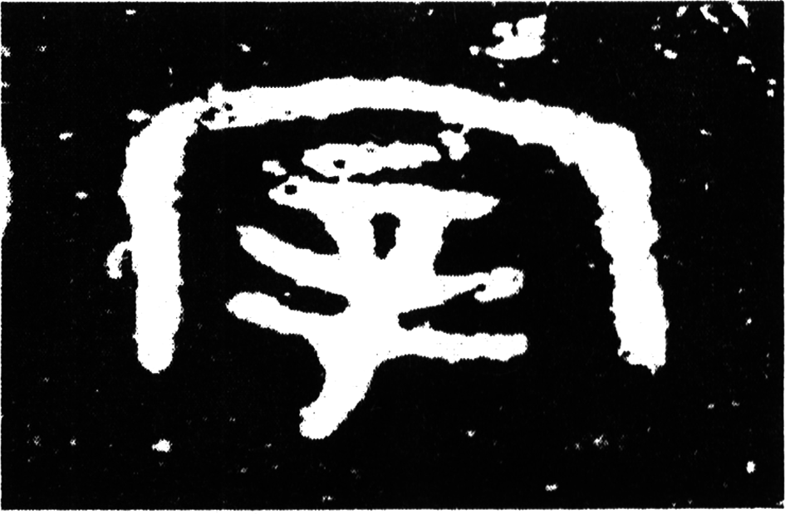
1. 右图甲骨文字“宰”，字从宀(mian)，从辛，意为家庭内从事执役的奴隶罪人，负责王室贵族的饮食、车服等杂役。西周时期“宰”地位不断提高，逐步成为百官之长，例如周公曾任大宰。这一变化反映( )
A. 君主专制呈现加强趋势 B. 家和国具有共通性
C. 官僚政治取代贵族政治 D. 礼乐制度日益崩坏
2. 唐朝贡举的实际主持人为知举官，达官贵人或社会名流得发“公荐”给知举官，知举官依据“公荐”推选名单、参考举人考试成绩决定录取名单，故有“通榜”之称，通常皇帝不参与录取之事。这说明当时 ( )
A. 注重才能是取士唯一标准 B. 科举有利于加强中央集权
C. 科举取士实现了公平公正 D. 取士方式不利于选拔人才
3. 宋高宗绍兴三年，某知州针对当地农民“兼作商旅，太半在外”的情况上书朝廷，建议“务令疾速归业”，否则清算田产。户部则提出“身虽在外，家有承管，见今输送二税”者，不应清算田产。材料反映宋代 ( )
A. 小农经济有一定扩张性 B. 商税成为财政收入主要来源
C. 重农抑商政策已被摒弃 D. 农民弃农从商现象比较普遍
4. 宋代，以苏轼为代表的文人画家主张“以画为心画”，“不求形似”，鄙弃对事物的如实描摹，不囿于传统的画理、技法，以意趣为宗，只凭才情性致信笔挥洒。据此可知宋代文人画的兴盛主要得益于( )
A. 市民阶层的扩大 B. 商品经济的繁荣 C. 科学技术的发展 D. 宋明理学的影响
5. 下表是“福州口岸茶叶出口表”(单位：万磅)，该统计数据反映出中国( )
年份 | 出口数值 |  |  |  |  | 占茶叶出口总量比率
年份 | 总量 | 英国 | 澳大利亚 | 美国 | 其他 | 占茶叶出口总量比率
1853 | 60 |  |  |  |  | 5.7%
1855 | 157 |  |  |  |  | 14%
1856 | 352 | 214 | 37 | 74 | 27 | 31%
A. 茶叶逐渐成为主要出口品 B. 日益卷入资本主义世界市场
C. 关税贸易主权的逐渐丧失 D. 在世界贸易中占据主导地位
6. 1894年，湖广总督张之洞在筹办湖北纺纱厂时提出：“所有机器、厂屋……费用，俱归垫借。至造厂及一切开办事宜，仍听候本部堂核示遵行，垫办商人不得专擅干预。俟全厂开办有余利，再行将本息按年摊还，还清之后，全厂归官。”材料反映张之洞的举措旨在( )
A. 抵制列强对中国的经济侵略 B. 利用商人资本来发展洋务企业
C. 放宽对民间设厂的政策限制 D. 解决民族资本主义企业的困难
7. 右图是美国漫画家埃利斯1925年7月4日创作的《中国的七月四日》，画面上是一个正在放鞭炮的中国农民，鞭炮上写着“革命”。对此漫画认识正确的是( )
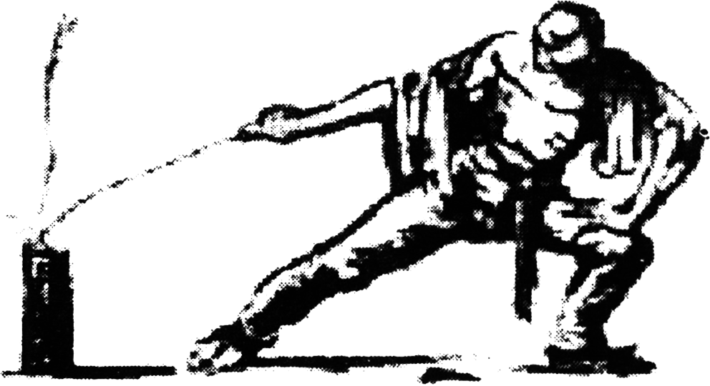
A. 农民庆祝北伐的胜利
B. 革命主力已发生转移
C. 国民革命运动影响力较大
D. 革命道路从城市转向农村
8. 1932年1月21日，倾向于政府且颇有实力的报纸《天津大公报》在社论中提出：“政府应该开辟和平解决红军之路”，“在不暴动、不割据、不违法扰乱秩序的条件下，撤销禁止异党活动的禁令”。这一社论的提出主要基于( )
A. 农村革命根据地发展壮大 B. 中国领土主权遭到严重践踏
C. 抗日民族统一战线的建立 D. 国民政府已放弃对红军围剿
9. 建国初周恩来在某公报指出：“自由和和平是相互依靠的，自决的权利必须为一切人民所享有，自由和独立必须尽可能不迟延地给予现在仍旧是附属地人民的人们。一切国家都应当有权按照联合国宪章的宗旨和原则，自由地选择它们自己的政治和经济制度和它们自己的生活方式。”此公报( )
A. 提出了独立自主和平外交政策 B. 有利于减少亚非国家间误解
C. 标志中美关系开始走向正常化 D. 首次提出和平共处五项原则
10. 1952年中国大陆掀起了调整高等学校院系的新高潮。这次高等学校院系调整的总方针是：发展专门学院与专科学校，整顿和加强综合性大学，并在机构上为大量吸收工农成分学生入高等学校准备条件。这一调整( )
A. 确保了教育的社会主义方向 B. 构建了完整的国民教育体系
C. 推动了教育的全面改革完善 D. 适应了国家经济建设的需要
11. 下图是一幅创作于1953年关于集体养猪的宣传图画。据此宣传画反映出当时我国( )
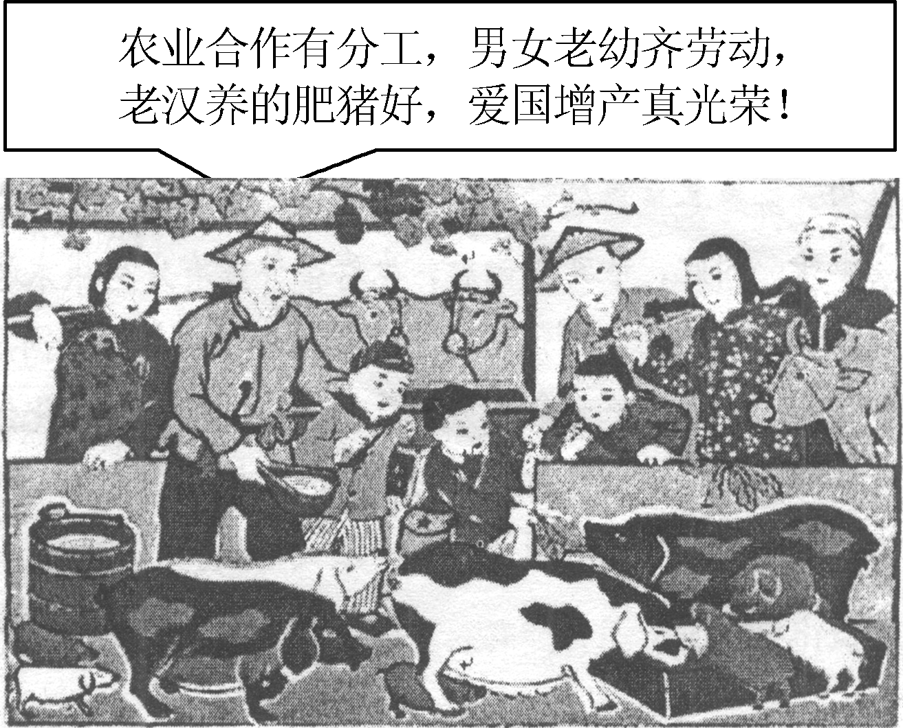
A. 不切实际的浮夸之风盛行 B. 社会主义建设的蓬勃开展
C. 人民公社的集体互助模式 D. 人民投身生产建设的热情
12. 改革开放初期，私营企业在发展过程中往往挂靠国有、集体企业，戴上“红帽子”经营。1992年后，挂靠的企业通过明确产权，重新注册为私营企业。这一变化说明我国( )
A. 经济体制改革的不断深入 B. 市场经济体制已经建立
C. 国有集体企业地位的动摇 D. 国有企业改革拉开序幕
13. 法国思想家贡斯当说：“雅典公民并不是自己财产的主人，当他拈阄时被指定要造一艘船，他必须毫无保留地贡献自己的财富……他不是自己言语和情感的主人，因为任何人都可以随时审判他是不是合格的公民……”。这说明雅典( )
A. 所有公民直接管理城邦 B. 直接民主导致权力的滥用
C. 城邦利益高于个人权利 D. 公民对国家制度缺乏信心
14. 普罗泰戈拉提出：人为了生存，最初凭借智慧学会耕作、建筑语言等各种技艺，然后为了自保建立群居的城邦，“正义”和“相互尊重”是城邦秩序的原则，是人人分有的政治智慧。这一思想( )
A. 肯定人的价值与作用 B. 会导致个人道德的沦丧
C. 旨在提高人们的智慧 D. 强调人是万物唯一尺度
15. 下表为1834～1856年英国部分出口产品所占出口总额百分比统计表。据此可知，英国
年份 | 棉织品 | 毛织品 | 其他制成品(机器、火车和铁轨等)
1834～1836 | 48.5 | 15.2 | 17.6
1844～1846 | 44.2 | 14.2 | 18.7
1854～1856 | 34.1 | 10.5 | 23.8
A. 世界工厂地位的逐渐丧失 B. 纺织业已不再处于优势地位
C. 蒸汽革命成果的影响扩大 D. 棉织品出口总额呈下降趋势
16. 1920年到1926年，苏俄(苏联)与外国资本家签订135个合同，和美、英等国签订金矿、石油开发协定。这些外资项目都是有选择、有条件、受限制和受法律监督的，到年限政府可以无偿地把租让企业收归国有。这表明当时的经济政策( )
A. 适应苏俄战时的需要 B. 尝试向社会主义制度过渡
C. 为了实现企业国有化 D. 旨在发展其资本主义经济
17. 有学者指出：“缓和是进行冷战的一种更加老练、不那么好战的做法……战略均势和相互威慑是20世纪70年代美苏缓和的基础。如果一方发动进攻，另一方也有能力摧毁对方。”这说明冷战( )
A. 有利于抑制大国的霸权主义 B. 促进美苏形成战略均势
C. 有利于维持较长时期的和平 D. 推动两极格局正式形成
18. 有学者提出：“20世纪90年代以来，全球化产生了新的、更为合意的结果。在发展中国家，以劳动密集型产品与发达国家进行贸易，市场力量帮助更多劳动者和低收入家庭分享全球化结果；而在一些发达国家，政府社会政策失灵或者说再分配缺失，使一部分劳动者成为全球化过程中的输家。”对材料理解正确的是( )
A. 世界经济格局和权重发生了显著变化 B. 经济全球化推动政治格局的多极化
C. 全球化为发展中国家提供了发展契机 D. 发展中国家在国际贸易中获利更多
19. 2020年3月28日，美国总统特朗普表示对纽约州等三州疫情严重地区进行以联邦政府名义下达的强制隔离。此表态遭到了纽约州州长科莫反对，他认为这是非法的，相当于“联邦政府向这些州宣战”，最终特朗普没有宣布这三州为“隔离”地带。此材料反映了美国( )
A. 联邦政府与州政府职权呈现张力 B. 三权分立体制具有制约性
C. 总统已逐渐处于统而不治的地位 D. 联邦体制正遭受严重破坏
20. 该文学流派偏重表现作家的主观世界，运用夸张手法，追求强烈的美丑对比，充满异常的情节，神秘的色彩和奇特的异域情调，将自己的心灵置于纯朴宁静的大自然中，衬托现实社会的丑恶及自身理解的美好。以下符合此特征的文学作品是( )
A. 《巴黎圣母院》 B. 《人间喜剧》
C. 《钢铁是怎样炼成的》 D. 《等待戈多》

第Ⅱ卷(非选择题 共60分)
二、 非选择题：本大题共计60分。其中第21题13分，第22题14分，第23题13分，第24、25题各10分。
21. (13分)文化交流是推动人类文明进步和世界发展的重要动力。阅读下列材料：
材料一 如果说18世纪欧洲(主要是法国)的启蒙运动使人从神权的桎梏下解放出来，那么“五四”新文化运动则使中国人从孔子儒家为轴心的传统文化的束缚中挣脱出来，追求个体从大家庭中冲决出来取得自由平等独立的权利和地位。……高扬民主和科学之旗，包含着80年中西文化论争所积累起来的认识成果，又体现了认识的一种飞跃。它由古今中西新旧之争而来，又是对古今中西新旧之争的历史概括。
中国人因此而找到了一个最重要、最本质的是非标准，而后才可能有完全意义上的近代中国和近代中国人。 ——摘自陈旭麓《近代中国社会的新陈代谢》
材料二 17～18世纪，中国古代的主要经典和儒家学说，通过传教士的介绍、研究，在欧洲知识界和上层社会得到了流传和宣扬，成为伏尔泰等启蒙运动者汲取精神力量的源泉。中国历史上传统的仁君统治和大一统的思想，更是主张开明君主专制的启蒙思想家反对欧洲王权所追求的社会楷模。(启蒙思想家)霍尔巴赫说：“中国是世界上唯一的将政治和伦理道德相结合的国家。” ——摘编自沈福伟《中西文化交流史》
请完成下列要求：
(1) 根据材料一，概括近代中国人找到的“最重要的是非标准”。结合所学知识，指出这一是非标准是由近代中西文化论争的哪些核心主张积累而来。(5分)

(2) 根据材料二并结合所学知识，指出启蒙思想家的思想主张，并简述欧洲启蒙思想中所体现的中国儒家思想。(6分)

(3) 综合上述材料并结合所学知识，谈谈对中西思想文化交流的认识。(2分)

22. (14分)自由主义和干预主义是西方数百年资本主义经济发展史上两大相互对立的经济理论思潮。阅读下列材料：
材料一 1776年，亚当·斯密发表《国富论》后，支持其理论的大卫·李嘉图等创立的学说被称作“自由放任主义”。他们认为，客观上存在着一个经济关系的世界，它是同政府或政治分开而独立的。这就是自由市场的世界，它本身受着一定的“自然法则”，如供求规律所制约。政府应尽可能不加干预。不应设有关卡，到处都应实行自由贸易，因为这种制度是世界性的，不受政治障碍或民族不同的影响。至于工人，他们不应期望得到超过最低生活水平的工资。当时，资本主义国家大都实行了自由放任政策。
——摘编自(美)R.R.帕尔默《现代世界史》
材料二 1933年后美国对经济的全面干预对美国经济和社会生活都产生了深远的影响。美国由政府担保存款安全，规定商业银行和投资银行分家，要求不得从事股票市场投机的信贷活动，恢复了整个信贷体系，稳定了人心。吸收18～25岁的失业青年从事造林、森林防火等工作，国家建造18万项公共工程，使得400万人获得了就业机会。农民在一年内收入提高了38%，购买力提高了25%，到1935年农业净收入比1932年增加了33.78亿美元。战后，美国联邦政府对企业再生产进行干预，加大对工业部门的投资，使美国工业生产年平均增长率50年代为4.0%, 60年代为5.0%。1970年与1950年相比，工业生产增加了1.24倍，国民生产总值也从1945年的3 552亿美元增加到1960年的5 037亿美元，人均收入达1 883美元。1970年国民生产总值增加到9 741亿美元，人均收入增长了37.5%，达到了2 579美元。
——摘编自于燕飞《罗斯福新政及其意义研究》
请完成下列要求：
(1) 根据材料一，概括18世纪后期到19世纪初自由放任主义的主张。(4分)

(2) 根据材料二，就美国的国家干预主义提炼观点，并结合所学知识从措施和影响两方面进行论证。(10分)(要求：观点明确；史论结合；逻辑严密；表述通畅；280字左右)

23. (13分)辛亥革命使中国发生了历史性的巨变，具有伟大的历史意义，是中国社会近代化进程中的里程碑。阅读下列材料：
材料一 与以往的一切暴力革命不同，辛亥革命从一开始就把革命的目的指向摧毁以皇权为代表的封建专制制度，然后按照新的理论框架重构国家体制。辛亥革命胜利后，在同盟会的带动和影响下，不同的阶级或阶层纷纷创立政党。政党政治的出现直接与封建专制主义相对立，在很大程度上唤醒了国民的民主意识，激发了国民的参政积极性。由辛亥革命开启的中国政党政治格局，在客观上不仅改变了传统的国家组织结构，而且对后来制约封建专制政治的蔓延，推动中国政治民主化进程发挥了历史性作用。
——摘编自关凤利《辛亥革命对中国政治民主化的历史贡献及其失败教训》
材料二 辛亥革命只打倒了社会顶层的满人权贵，但中国传统地方社会居领导地位的各省士绅及汉人旧官僚，也大多在辛亥革命中转投向革命而获得地位，反而更加巩固他们的地位。参加辛亥革命的更多的是军人、旧式官僚、各地士绅，这些人在辛亥革命后仍然掌握权力。虽然其主要领袖孙中山出身平民知识分子，但中国贫穷的平民阶层没有参加辛亥革命。因此，辛亥革命后，生存条件没有发生根本性的改变。辛亥革命对于清末的土地兼并以及西方列强对中国的压迫和经济侵略等问题，没有从根本上改观。但辛亥革命在经济上，把一个贫穷落后的国家引向了近代化的发展道路，在思想文化上，辛亥革命也开创了一代新风，扫除旧时代的风俗之害。辛亥革命它播撒了民主主义的种子，使中国人民在思想上得到一次大解放。
——摘编自胡明櫆《浅谈辛亥革命》
请完成下列要求：
(1) 根据材料一，指出辛亥革命与以往暴力革命相比所具有的新特点，并概括其对近代中国政治近代化产生的历史作用。(4分)

(2) 根据材料二，概括辛亥革命后中国的生存条件没有发生根本性改变的依据，并结合所学，指出辛亥革命在推动经济和社会习俗近代化方面的措施及积极影响。(7分)

(3) 综合上述材料并结合所学知识，指出辛亥革命在中国近代化探索进程中的教训。(2分)

24. (10分)【历史上重大改革回眸】商鞅变法是中国历史上极为重要的一个转折点，它确立的法治思想，至今仍影响着我国现行的法治建设。阅读下列材料：
材料一 法家在这样的社会发展关键时刻，却竭力推销其赤裸裸的君主专制理论，完全不把民众放在眼里，要求实行恐怖统治。就连当时日益普遍的要求君主兼听、纳谏以制约专权的呼声，法家都不屑一顾。商鞅变法将这一专制理论付诸实践，用残酷措施来治理、打击民众用全面军事化的组织措施来对内强化控制。
——黄永康《商鞅变法及经济思想》
材料二 所谓壹刑者，刑无等级，自卿相将军以至大夫、庶人，有不从王令、犯国禁、乱上制者，罪死不赦。有功于前，有败于后，不为损刑。有善于前，有过于后，不为亏法。忠臣孝子有过，必以其数断。守法守职之吏有不行王法者，罪死不赦，刑及三族。
——《商君书·赏刑》
请完成下列要求：
(1) 根据材料一并结合所学知识，指出商鞅变法中对内强化控制的措施，并结合所学知识分析这些举措产生的历史作用。(5分)

(2) 根据材料二并结合所学知识，概括商鞅的立法理念，并简析其价值。(5分)

25. (10分)【中外历史人物评说】康熙在清初这个民族冲突、社会失序的特殊时代，从儒家文化的传统中汲取资源，进行了文化软实力构建。阅读下列材料：
材料一 清朝的建立基于游牧文明征服农耕文明这样一个民族融合模式。汉族人对于满洲所推行的一系列政策，诸如圈地运动、剃发易服等，都表示强烈不合作和反抗。……清王朝若没有足够的文化软实力结束基于民族冲突的动荡时局，那么经济发展、国力强大、民众富足、文化繁荣就无从谈起，其统治也很可能如元朝经过短暂的形式统一之后分崩离析。
——王胜军《论康熙治国与清初文化软实力》
材料二 康熙对孔孟程朱那一套的迷恋与提倡几乎超过任何汉人皇帝，实在基于对儒家思想中消极面的偏爱，并由此造成了清代窒息改革的沉闷政治局面。
——郭长庚《应当重新评价康熙帝》
请完成下列要求：
(1) 根据材料一并结合所学知识，概括康熙皇帝构建“文化软实力”的特点，并列举具体措施。(5分)

(2) 根据材料二指出作者所持的观点，并结合所学知识分析影响历史人物评价的因素。(5分)

2020届高三模拟考试试卷(南通)历史参考答案及评分标准
1. B 2. D 3. A 4. D 5. B 6. B 7. C 8. B 9. B 10. D 11. D 12. A 13. C 14. A
15. C 16. B 17. C 18. C 19. A 20. A
21. (13分)(1) 标准：追求自由、平等、独立；民主和科学。(2分)
核心主张：师夷长技以制夷；中体西用；维新思潮(君主立宪)；民主共和。(3分，任答三点)
(2) 思想主张：天赋人权、人生而自由平等、主权在民、社会契约论、开明专制等(3分，任答三点)
体现：自由和平等思想体现孔子的有教无类；主权在民(反专制)思想体现孟子的民贵君轻(早期民本思想)；主张开明君主专制体现中国传统的仁君统治和大一统思想。(3分)
(3) 认识：取其精华，去其糟粕；文明互鉴；尊重文化差异。(2分，任答两点)
22. (14分)(1) 主张：经济独立于政治；经济运行有其自身规律；主张自由竞争、自由贸易，反对政府干预；漠视工人利益。(4分)
(2) (10分)
论点 | 国家干预主义对美国经济生活产生积极影响。 | 1分
论据 | 措施：整顿银行，恢复信用；管制证券业。影响：促进了金融体系正常运转，恢复了人们对银行的信心。 | (8分)
论据 | 措施：推行“以工代赈”，兴办公共工程。影响：促使美国失业人数减少。 | (8分)
论据 | 措施：减耕减产的农民提供补贴，调整农产品结构。影响：农民收入和生活水平的提高。 | (8分)
论据 | 措施：战后对工业部门进行大量的投资。影响：促使美国工业生产和国民生产总值得到较快增长；人均收入得到增长，人民生活水平有了很大提高。 | (8分)
论证 | 结构完整、论证清晰，语言准确 | 1分
23. (13分)(1) 新特点：大破大立。(1分)历史作用：摧毁了封建君主专制制度，为近代中国政治向民主化转变创造了条件；开创了中国民主共和制先河；创建资产阶级政党，开启了中国政党政治新时代。(3分)
(2) 依据：各省士绅及汉人旧官僚地位更加巩固；军人、旧式官僚、各地士绅仍然掌握权力；平民阶层没有参加辛亥革命。(3分)经济措施：南京临时政府奖励发展实业。(1分)积极影响：刺激了民族资产阶级投资近代企业的热情，推动了民族资本主义发展的黄金时代来临。(1分) 社会习俗措施：政府颁布剪辫易服和废止缠足的法令，婚丧仪式由繁琐愚昧改为简约文明等。(1分)积极影响：改变了社会风气，资产阶级的民主、自由、平等、博爱等思想得到传播。(1分)
(3) 教训：要得到人民群众的支持；要维护农民的切身利益；要实现民族独立；重建社会结构。(2分，任答两点)
24. (10分)(1) 措施：用连坐法、轻罪重刑；建立严密的户籍制度；“燔诗书而明法令”。(3分)历史作用：加强了对基层民众的管理和统治，有利于稳定社会秩序；加强了思想控制，有利于实现思想上的统一。(2分)
(2) 理念：君主专制下的平等观、赏罚分明、严刑峻法。(3分)价值：对当时：有利于专制主义中央集权制度的建立和秦的统一。(1分)对后世：为当今依法治国提供借鉴。(1分)
25. (10分)(1) 特点：善于学习和创新；尊重各民族文化传统，文化宽容。(2分)
措施：崇尚儒家文化；恢复开科取士，延揽汉族文士；尊重喇嘛；册封活佛。(3分，任答三点)
(2) 观点：康熙利用儒学作为封建统治思想，实行文化专制，造成政治局面沉闷。(2分)
因素：政治环境、阶级立场、史料占有、时代背景等(3分，任答三点)

